
Základní škola Ústí nad Labem,
Neštěmická 787/ 38, příspěvková organizace

IČ: 44226268

Silcom - software
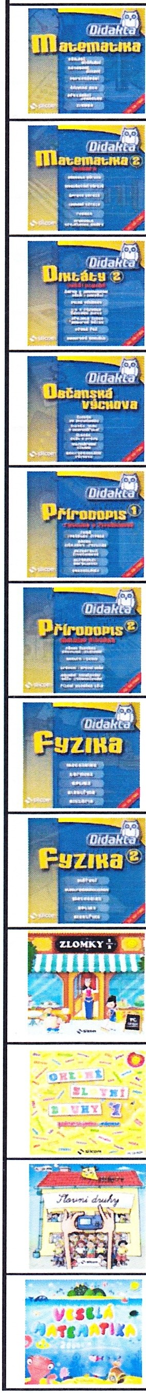 |  |  | počet  kusů | Celková cena Kč: | 62985 | žák
 |  | Didakta - Matematika 1 | 1 |  | 3705 | Blahuš
 |  | Didakta - Matematika 2 | 1 |  | 3705 | Benešová
 |  | Didakta - Diktáty 2 | 1 |  | 3705 | Backert
 |  | Didakta - Občanská výchova | 1 |  | 3705 | Cíl
 |  | Didakta - Přírodopis 1 | 1 |  | 3705 | Cílová
 |  | Didakta - Přírodopis 2 | 1 |  | 3705 | Moučková
 |  | Didakta - Fyzika 1 | 1 |  | 3705 | Haas
 |  | Didakta - Fyzika 2 | 1 |  | 3705 | Novotný
 |  | Zlomky | 1 |  | 3705 | Vávra
 |  | Ohebné slovní druhy 1 | 1 |  | 3705 | Čarný P.
 |  | Slovní druhy | 1 |  | 3705 | Čarný V.
 |  | Veselá matematika | 1 |  | 3705 | Ševčík

I

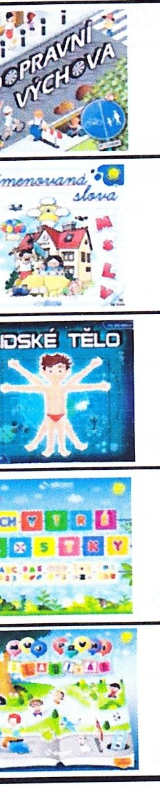
Dopravní výchova 1
Vyjmenovaná slova 1
Lidské tělo 1
Chytré kostky 1
Můj první slabikář 1

3705

3705

3705

3705

3705

Ferko

Heřman

Veselý

Džurbanová

Svoboda

Základní škola Ústí nart labem,f
Neštěmická 787/38, příspěvkováorgan

IČ: 4422626 B /


Marie Čápová <reditel@zsnestemicka.cz>

Elektronické licence a faktura č. 201723875 - SILCOM
1 zpráva
SILCOM CD-ROM & Multimedia, s.r.o. <info@silcom-multimedia.cz> 11. prosince 2017 11:00 Komu: reditel@zsnestemicka.cz

Dobrý den, ....._' S·1com
"'"''' •d••

děkujeme za Vaši objednávku našeho výukové ho softwaru.
V příloze Vám zasíláme veške ré dokumenty spojené s Vaší objednávkou:

- elektronickou fakturu s detaily platby
- seznam sériových čísel školních síťových multilicencí, pomocí kterých aktivujete jednotlivé stažené programy
- licenční ujednání - školní síťové multilicence
- návod pro síťovou instalaci a aktivaci programu

Před instalací a aktivací programu se řádně seznamte s licenčními podmínkami v přiloženém Licenčním ujednání.

Školní síťové multilicence stahujte zde:

Didakta - Diktáty 2 (http://www.didakta.cz/download/diktaty-2 .zip? token=1c158167119d795b588b830c9b11a993&a=7&b=49)27

Didakta - Fyzika (http://www.didakta.cz/download/fyzika.zip? token=c2fe66613c74b84b96c6d6b76ce109d7&a=8&b=49)27

Didakta - Fyzika 2 (http://www.didakta.cz/download/fyzika -2.zip? token=f27e4de2355eb3aa5788f7e2513cdbb1&a=9&b=4927 )

Didakta - Matematika (http://www.didakta .cz/download/matematika-1.zip? token=f5301c4bbc8ee22be593aabddb657df2&a=13&b=4927)

Didakta - Matematika 2 (http://www.didakta.cz/download/matematika-2.zip? token=c77726d2c2756de226d5d2af45fb0c4b&a=31&b=4927 )

Didakta - Občanská výchova (http://www.didakta.cz/download/obcanska-vychova .zip? token=c01fc03bf77296b 171de795dbe4357e3&a=52&b=4927)

Didakta - Přírodopis 1 (http://www.didakta.cz/download/prirodopis-rostliny -a-zvirata .zip? token=f439d8504362ef78be3367c4278db36e&a= 17&b=4927 )

Didakta - Přírodopis 2 (http://www.didakta.cz/download/prirodopis-biologiec- loveka.zip? token=786d4 7af487c0143f7152281221ad8e7&a=15&b=4927)

Dopravní výchova (http://www.didakta.cz/download/dopravni-vychova.zip? token=28fc12062c75b3bd58afa024e8662704&a=32&b=49)27

Chytré kostky CZ (http://www.didakta.cz/download/chytre-kostky-cz.zip? token=817d5f5cd36cc2e8a719da3da3d71454&a=56&b=4927 )

Lidské tělo (http://www.didakta.cz/download/lidske-te.lzoip? token=779d1e3c1bb6abb462fc939d018a35f4&a=35&b=4927)

Můj první slabikář (http://www.didakta.cz/download/mu-jprvni-slabikar.zip? token=86831afc12e8d01f7d672cff66ff73c9&a=51&b=4927 )

Ohebné slovní druhy 1 (http://www.didakta .cz/download/ohebne-slovni-druhy-1.zip? token=274ee9af0d630569320781690a28f756&a=49&b=4927 )

Slovní druhy (http://www.didakta.cz/download/slovni-druhy.zip? token=94413c 766fa27b776eecc909b4c25e24&a=26&b=4927)

Veselá matematika - 20000 mil pod mořem (http://www.didakta.cz/download/vesela­ matematika.zip?token=bd97777fac221bbb1bf69ce91b393ae5&a=50&b=4927)

Vyjmenovaná slova (http://www.didakta.cz/download/vyjmenovana-slova.zip? token=61a431732b392ef03864a2ee8a06108a&a=24&b=4927 )

Zlomky½ (http://www.didakta.cz/download/zlomyk-1.zi p? token=2222795eaddc196f75dd7d2b13332cbe&a=60&b=4927 )

Prosím potvrďte přijetí tohoto emailu kliknut ím na tento odkaz.

S přátelským pozdra vem,
SILCOM, CD-ROM&Multimedia , s.r.o.

Přílohy: 4
201723875-Faktura.pdf
49K
201723875-Seriova-cisla-skolni-sitove-multilicence.pdf
866K
201723875-Licencni-ujednani-skolni-sitove-multilicence.pdf
396K
201723875-Sitova-instalace-a-aktivace-programu.pdf
1337K

